4.1问题四的求解与分析

根据题意将问题分为两个小问。第一小问针对不同类别的玻璃文物样品，分析其化学成分之间的关联关系。第二小问比较不同类别之间的化学成分关联关系的差异性。

4.1.1数据预处理

根据玻璃文物类别的差异，将文物分为四类，如下：

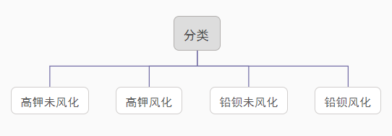

4.1.2问题四模型的建立与求解

针对不同类别的玻璃文物样品，分析其化学成分之间的关联关系，我们选择建立灰色关联分析模型，用关联系数和关联度来表征各化学成分间的关联关系。关联系数表示了**各个时刻参考序列和比较序列之间的关联程度，**为了从总体上了解序列之间的关联程度，必须求出它们的时间平均值，即关联度。在不同类别的玻璃文物中，分别选择不同的的化学成分作为模型的母序列，其余变量作为子序列，利用SPSS处理得到以下结果：

图 高钾玻璃氧化前二氧化硅作为母序列的灰色模型关联度图

图高钾玻璃氧化后二氧化硅作为母序列的灰色模型关联度图

表 高钾风化前 表 铅钡风化前

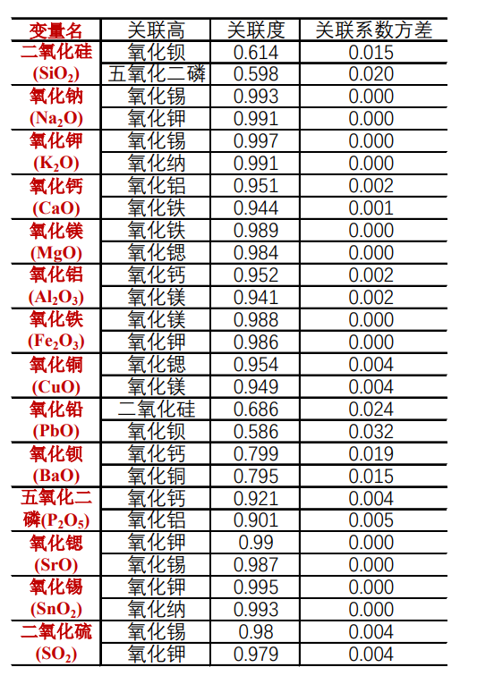

表 高钾风化后 表 铅钡风化后

由上列表格可知，在高钾玻璃风化前，与二氧化硅联系最紧密的是氧化钾和氧化铝，其关联度分别为0.894和0.866。同理通过上列表格我们也能读出不同类别的玻璃文物样品其化学成分之间的关联关系。

由此，第一问解决。

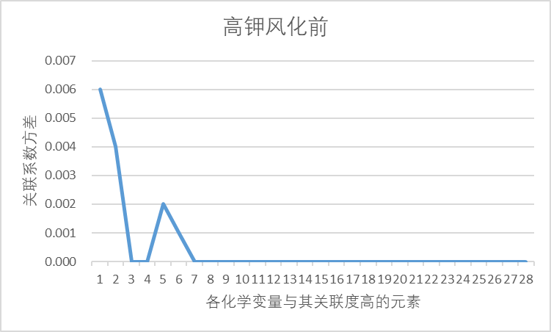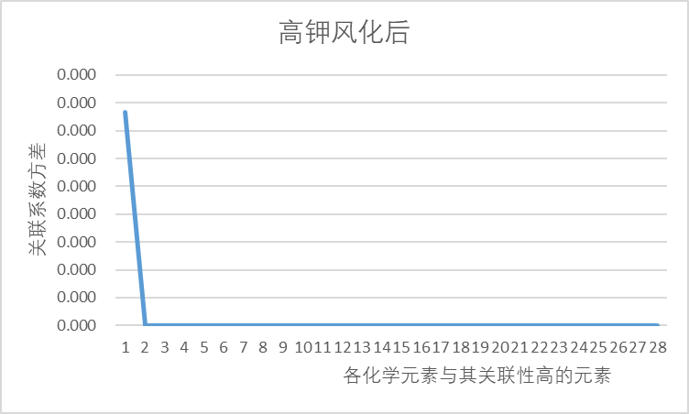

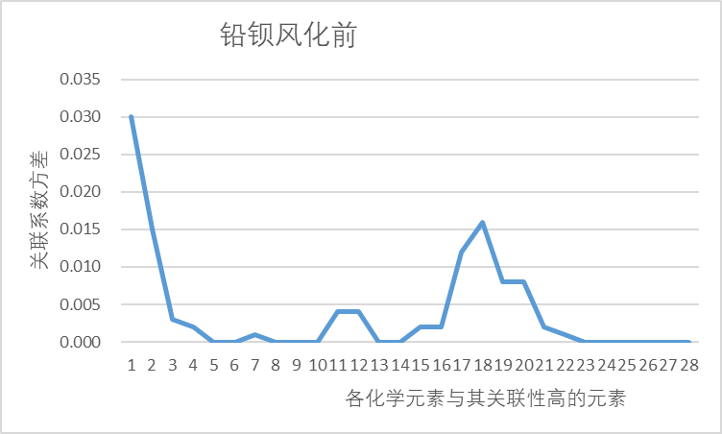

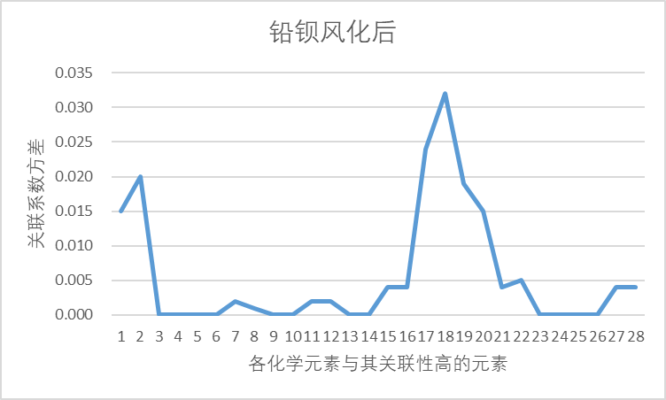

对于第二问，比较不同类别之间的化学成分关联关系的差异性。同样在上面的表格中，我们对所计算出来的灰色关联系数进行了求方差处理，处理结果也在上述折线图中。通过观察折线图我们很容易发现，玻璃文物风化前后各化学成分间的关联关系基本保持不变，高钾玻璃文物的化学成分的关联关系比铅钡玻璃文物的更集中更为稳定。